Výstup: V1.3.4 KnowTransWf
Formálny zápis modelu procesu pre prenos znalostí z výskumu do praxe, obsahujúci identifikované služby a komponenty riešenia poskytujúce tieto služby

Analýza procesov relevantných ku generickému procesu B: Podpora študentskej práce

Riešiteľský kolektív | M. Paralič  Z. Havlice, P. Bednár, L. Samuelis

História dokumentu:

Verzia | Autor(i) | Dátum | Sumár zmien
v0 | Z. Havlice | IV/2012 | návrh štruktúry dokumentu
v1 | Z. Havlice | IV/2012 | doplnenie výsledkov analýzy za predmet Grafové algoritmy a ich zložitosť
v2 | Z. Havlice | V/2012 | doplnenie na základe  V1.3.4_sumar-procesov_v1.0.xls a V1.3.4_sumar-modelovanych-procesov_v08.doc, V.1.3.1.2_final.doc, V1.3.1.5_FormDidProcDBS_v06.doc,  V1.3.1.6_FormDidProcOP_v04.pdf
v3 | Z. Havlice | V/2012 | doplnenie návrhových modelov pre hlavný proces a podprocesy 3,5.
v4 | H. Telepovská | VI/2012 | doplnenie návrhových modelov pre podproces 1
v5 | M. Paralič | 08/2012 | doplnenie kap. 3.4 a kap. 4, definované členenie kap. 5

Obsah

Obsah 2
1 Úvod 3
2 Procesy analyzovaných predmetov patriace generickému procesu B 3
3 Predmety súvisiace s generickým procesom B 4
3.1 Predmet V1.3.1.2 4
3.2 Predmet V1.3.1.5 4
3.3 Predmet V1.3.1.6 5
3.4 Predmet V1.3.1.7 5
3.5 Skupina predmetov V1.3.1.8 6
3.6 Skupina predmetov V1.3.1.9 7
3.7 Predmet V1.3.1.10 7
3.8 Skupina predmetov V1.3.1.11 8
4 Existujúce procesné modely pre generický proces B 9
5 Návrhové modely pre generický proces B 10
5.1 Kontrola originality a správnosti riešenia zadania 11
5.2 Správa a kontrola zadaní 12
5.3 Riešenie individuálnych a tímových semestrálnych projektov 13
5.4 Vypracovanie a prezentácia referátov 14
5.5 Analýza inkrementálnej práce študenta 14
5.6 Podpora tvorby podkladov pre praktické cvičenia a automatické vyhodnotenie programátorských zadaní 15
6 Referencie 16

Úvod

V tomto dokumente je podaná analýza tých procesov jednotlivých predmetov, ktoré patria pod generický proces B: Podpora študentskej práce. Analýza týchto procesov povedie k identifikácii jednotlivých častí z ktorých sa generický proces B bude skladať.

Procesy analyzovaných predmetov patriace generickému procesu B
Nasledujúci zoznam uvádza prehľad modelovaných procesov za všetky predmety a skupiny predmetov zaradených do projektu IT4KT. Zoznam bol urobený na základe dokumentu V1.3.4_sumar-procesov_tabulka a doplnený na základe dokumentu V1.3.4_sumar-modelovanych-procesov. V zozname sú uvedené procesy patriace generickému procesu B: Podpora študentskej práce. Pri každom procese sú uvedené predmety, ktoré daný proces definujú a používajú.

- Kontrola originality a správnosti riešenia zadania
(pôvodné: č.12 - Kontrola originality riešenia zadania, č.13 - Kontrola správnosti riešenia zadania)
Definuje: V1.3.1.5
Používa: V1.3.1.2, V1.3.1.6, V1.3.1.7, V1.3.1.11

- Správa a kontrola zadaní
(pôvodné: č.3 - Správa a kontrola zadaní, č.24 - Systém obmeny programových zadaní - tvorba databázy úloh, špecifický výber úloh, integrácia zadaní do LMS)
Definuje: V1.3.1.2, V1.3.1.6, V1.3.1.8
Používa: V1.3.1.6, V1.3.1.7

- Riešenie individuálnych a tímových semestrálnych projektov
(pôvodné: č.27 - Riešenie tímových semestrálnych projektov, č. 28 - Riešenie individuálnych semestrálnych projektov)
Definuje: V1.3.1.9, V1.3.1.10
Používa: V1.3.1.2

- Vypracovanie a prezentácia referátov
(pôvodné: č.29 - Vypracovanie a prezentácia referátov)
Definuje: V1.3.1.9
Používa: V1.3.1.2

- Analýza inkrementálnej práce študenta na zadaní
(pôvodné: č.16 - Analýza inkrementálnej práce študenta na zadaní)
Definuje: V1.3.1.6
Používa: V1.3.1.2, V1.3.1.6

6. Podpora tvorby podkladov pre praktické cvičenia a automatické vyhodnotenie
programátorských zadaní
(pôvodné: č.23 -Podpora tvorby podkladov pre praktické cvičenia a automatické vyhodnotenie programátorských zadaní)
Definuje: V1.3.1.6, V1.3.1.7, V1.3.1.8
Používa: V1.3.1.6

Spolu existuje 8 predmetov, ktoré súvisia s generickým procesom A. V nasledujúcej kapitole sa zameriame na jednotlivé predmety a na procesy, ktoré definujú

Predmety súvisiace s generickým procesom B

Predmet V1.3.1.2

Názov predmetu: Grafové algoritmy a diskrétna optimalizácia

Zoznam analyzovaných výstupov: V1.3.1.2 FormDidProcGAZ - Formalizovaný procesný model pre predmet Grafové algoritmy a ich zložitosť [3]

Predmet definuje tieto časti generického procesu B:
2. Správa a kontrola zadaní
pôvodný názov procesu: 3. Podpora pre tvorbu a používanie databázy úloh a príkladov
Predmet používa tieto časti generického procesu B:
1. Kontrola originality a správnosti riešenia zadania
3. Riešenie individuálnych a tímových semestrálnych projektov
4. Vypracovanie a prezentácia referátov
5. Analýza inkrementálnej práce študenta na zadaní

Modelované procesy relevantné ku generickému procesu B:
1. Kontrola originality a správnosti riešenia zadania – pôvodný navrhnutý proces V1.3.1.2 - Zadania
2. Správa a kontrola zadaní – pôvodný navrhnutý proces V1.3.1.2 - Zadania
3. Riešenie individuálnych a tímových semestrálnych projektov – pôvodný
5. Analýza inkrementálnej práce študenta na zadaní – pôvodný navrhnutý proces V1.3.1.2 - Zadania

Predmet V1.3.1.5

Názov predmetu: Databázové systémy

Zoznam analyzovaných výstupov: V1.3.1.5 FormDidProcDBS - Formalizovaný procesný model pre predmet Databázové systémy [4]

Predmet definuje tieto časti generického procesu B:
- Kontrola originality a správnosti riešenia zadania
v pôvodnom analyzovanom materiáli sa jedná o 2 procesy:
Kontrola originality DBS zadania
Kontrola správnosti DBS zadania

Predmet nepoužíva žiadne časti generického procesu B.
Modelované procesy relevantné ku generickému procesu B:
1. Kontrola originality a správnosti riešenia zadania - modelované 2 samostatnými diagramami pre originalitu a správnosť – navrhnuté procesy:
Kontrola originality riešenia zadania, Kontrola správnosti riešenia DBS zadania

Predmet V1.3.1.6

Názov predmetu: Objektové programovanie

Zoznam analyzovaných výstupov: V1.3.1.6 FormDidProcOP - Formalizovaný procesný model pre predmet Objektové programovanie [5]

Predmet definuje tieto časti generického procesu B:

2. Správa a kontrola zadaní
v pôvodnom analyzovanom materiáli sa jedná o proces
Automatizovaná kontrola zadaní

5. Analýza inkrementálnej práce študenta na zadaní
V pôvodnom analyzovanom materiáli sa jedná o rovnomenný proces zameraný na automatizovanú kontrolu programátorského zadania založenú najmä na vyhodnotení kompilácie zdrojových textov, dodržaní programovacích princípov zvolenej paradigmy, pokrytie krokov v scenári, atď.). Generalizácia môže byť postavená na kontrole všeobecných kritérií platných aj pre neprogramátorské zadania – kontrola splnenia termínov dodania požadovaných súborov, ktoré zadanie tvoria (automatická kontrola formálnych náležitostí, názvov, typov a časov nahratia súborov na server).
6. Podpora tvorby podkladov pre praktické cvičenia a automatické vyhodnotenie
programátorských zadaní
V pôvodnom analyzovanom materiáli sa jedná o definovanie procesu pre automatické vyhodnotenie programátorských zadaní (kontrola funkčnosti, dokumentácie,...).

Predmet používa tieto časti generického procesu B:
1. Kontrola originality a správnosti riešenia zadania
2. Správa a kontrola zadaní
5. Analýza inkrementálnej práce študenta na zadaní
6. Podpora tvorby podkladov pre praktické cvičenia a automatické vyhodnotenie
programátorských zadaní

Modelované procesy relevantné ku generickému procesu B:
1. Kontrola originality a správnosti riešenia zadania
model orientovaný na automatizáciu kontroly programov
5. Analýza inkrementálnej práce študenta na zadaní
6. Podpora tvorby podkladov pre praktické cvičenia a automatické vyhodnotenie
programátorských zadaní
Navrhnutý model je orientovaný na automatizáciu kontroly programov – programátorských zadaní.

Predmet V1.3.1.7

Názov predmetu: Úvod do programovania a sietí

Zoznam analyzovaných výstupov: V1.3.1.7 FormDidProcUPS - Formalizovaný procesný model pre predmet Úvod do programovania a sietí [6]

Predmet definuje tieto časti generického procesu B:
6. Podpora tvorby podkladov pre praktické cvičenia a automatické vyhodnotenie
programátorských zadaní
Proces v pôvodnom návrhu zahrňuje vytvorenie podkladov pre náplň praktických cvičení, ako aj automatizáciu procesu vyhodnotenia študentských riešení na základe existujúceho vzorového programového riešenia úlohy väčšieho rozsahu.

Predmet používa tieto časti generického procesu B:
- Kontrola originality a správnosti riešenia zadania
Kontrola originality a správnosti riešenia je súčasťou procesu pre automatické vyhodnotenie programátorských zadaní, konkrétne je to náplň aktivity reprezentujúcej podproces „Testovanie a hodnotenie“ systému na preberanie a hodnotenie zadaní.
- Správa a kontrola zadaní
Správa a kontrola zadaní je súčasťou procesu pre podporu tvorby podkladov pre praktické cvičenia, konkrétne aktivity reprezentujúcej podproces „Anotácia vzorového riešenia“ roly „Učiteľ“ v aktivite reprezentujúcej podproces „Príprava úlohy“.

Modelované procesy relevantné ku generickému procesu B:
6. Podpora tvorby podkladov pre praktické cvičenia a automatické vyhodnotenie
programátorských zadaní

Skupina predmetov V1.3.1.8

Názov skupiny predmetov: skupinu predmetov Teoretickej informatiky

Zoznam analyzovaných výstupov:
- V1.3.1.y_...................pdf

Predmet definuje tieto časti generického procesu B:
1. Kontrola originality a správnosti riešenia zadania
2. Správa a kontrola zadaní
3. Riešenie individuálnych a tímových semestrálnych projektov
4. Vypracovanie a prezentácia referátov
5. Analýza inkrementálnej práce študenta na zadaní
6. Podpora tvorby podkladov pre praktické cvičenia a automatické vyhodnotenie
programátorských zadaní
Predmet používa tieto časti generického procesu B:
1. Kontrola originality a správnosti riešenia zadania
2. Správa a kontrola zadaní
3. Riešenie individuálnych a tímových semestrálnych projektov
4. Vypracovanie a prezentácia referátov
5. Analýza inkrementálnej práce študenta na zadaní
6. Podpora tvorby podkladov pre praktické cvičenia a automatické vyhodnotenie
programátorských zadaní

Modelované procesy (procesy relevantné ku generickému procesu B sú zvýraznené):
1. Kontrola originality a správnosti riešenia zadania
2. Správa a kontrola zadaní
3. Riešenie individuálnych a tímových semestrálnych projektov
4. Vypracovanie a prezentácia referátov
5. Analýza inkrementálnej práce študenta na zadaní
6. Podpora tvorby podkladov pre praktické cvičenia a automatické vyhodnotenie
programátorských zadaní

Skupina predmetov V1.3.1.9

Názov skupiny predmetov: skupina predmetov Základy softvérového inžinierstva - Technológie budovania IS I,II – Technológie softvérových projektov I,II

Zoznam analyzovaných výstupov:
- V1.3.1.y_...................pdf

Predmet definuje tieto časti generického procesu B:
1. Kontrola originality a správnosti riešenia zadania
2. Správa a kontrola zadaní
3. Riešenie individuálnych a tímových semestrálnych projektov
4. Vypracovanie a prezentácia referátov
5. Analýza inkrementálnej práce študenta na zadaní
6. Podpora tvorby podkladov pre praktické cvičenia a automatické vyhodnotenie
programátorských zadaní
Predmet používa tieto časti generického procesu B:
1. Kontrola originality a správnosti riešenia zadania
2. Správa a kontrola zadaní
3. Riešenie individuálnych a tímových semestrálnych projektov
4. Vypracovanie a prezentácia referátov
5. Analýza inkrementálnej práce študenta na zadaní
6. Podpora tvorby podkladov pre praktické cvičenia a automatické vyhodnotenie
programátorských zadaní

Modelované procesy (procesy relevantné ku generickému procesu B sú zvýraznené):
1. Kontrola originality a správnosti riešenia zadania
2. Správa a kontrola zadaní
3. Riešenie individuálnych a tímových semestrálnych projektov
4. Vypracovanie a prezentácia referátov
5. Analýza inkrementálnej práce študenta na zadaní
6. Podpora tvorby podkladov pre praktické cvičenia a automatické vyhodnotenie
programátorských zadaní

Predmet V1.3.1.10

Názov predmetu: Konštrukcia prekladačov
Zoznam analyzovaných výstupov:
- V1.3.1.y_...................pdf

Predmet definuje tieto časti generického procesu B:
1. Kontrola originality a správnosti riešenia zadania
2. Správa a kontrola zadaní
3. Riešenie individuálnych a tímových semestrálnych projektov
4. Vypracovanie a prezentácia referátov
5. Analýza inkrementálnej práce študenta na zadaní
6. Podpora tvorby podkladov pre praktické cvičenia a automatické vyhodnotenie
programátorských zadaní
Predmet používa tieto časti generického procesu B:
1. Kontrola originality a správnosti riešenia zadania
2. Správa a kontrola zadaní
3. Riešenie individuálnych a tímových semestrálnych projektov
4. Vypracovanie a prezentácia referátov
5. Analýza inkrementálnej práce študenta na zadaní
6. Podpora tvorby podkladov pre praktické cvičenia a automatické vyhodnotenie
programátorských zadaní

Modelované procesy (procesy relevantné ku generickému procesu B sú zvýraznené):
1. Kontrola originality a správnosti riešenia zadania
2. Správa a kontrola zadaní
3. Riešenie individuálnych a tímových semestrálnych projektov
4. Vypracovanie a prezentácia referátov
5. Analýza inkrementálnej práce študenta na zadaní
6. Podpora tvorby podkladov pre praktické cvičenia a automatické vyhodnotenie
programátorských zadaní

Skupina predmetov V1.3.1.11

Názov skupiny predmetov: skupinu predmetov Logické systémy a Navrhovanie číslicových systémov
Zoznam analyzovaných výstupov:
- V1.3.1.y_...................pdf

Predmet definuje tieto časti generického procesu B:
1. Kontrola originality a správnosti riešenia zadania
2. Správa a kontrola zadaní
3. Riešenie individuálnych a tímových semestrálnych projektov
4. Vypracovanie a prezentácia referátov
5. Analýza inkrementálnej práce študenta na zadaní
6. Podpora tvorby podkladov pre praktické cvičenia a automatické vyhodnotenie
programátorských zadaní
Predmet používa tieto časti generického procesu B:
1. Kontrola originality a správnosti riešenia zadania
2. Správa a kontrola zadaní
3. Riešenie individuálnych a tímových semestrálnych projektov
4. Vypracovanie a prezentácia referátov
5. Analýza inkrementálnej práce študenta na zadaní
6. Podpora tvorby podkladov pre praktické cvičenia a automatické vyhodnotenie
programátorských zadaní

Modelované procesy (procesy relevantné ku generickému procesu B sú zvýraznené):
1. Kontrola originality a správnosti riešenia zadania
2. Správa a kontrola zadaní
3. Riešenie individuálnych a tímových semestrálnych projektov
4. Vypracovanie a prezentácia referátov
5. Analýza inkrementálnej práce študenta na zadaní
6. Podpora tvorby podkladov pre praktické cvičenia a automatické vyhodnotenie
programátorských zadaní

Existujúce procesné modely pre generický proces B

Analýzou predmetov, ktoré definujú alebo používajú časti generického procesu B boli identifikované procesné modely v jednotlivých predmetoch, ktoré tvoria základ danej časti generického procesu. Sú to tieto procesné modely:
1. Kontrola originality a správnosti riešenia zadania
V1.3.1.2 – Zadania
V1.3.1.5 – Kontrola originality riešenia zadania
V1.3.1.5 – Kontrola správnosti riešenia zadania
2. Správa a kontrola zadaní
V1.3.1.2 - Zadania

3. Riešenie individuálnych a tímových semestrálnych projektov

4. Vypracovanie a prezentácia referátov

5. Analýza inkrementálnej práce študenta na zadaní

6. Podpora tvorby podkladov pre praktické cvičenia a automatické vyhodnotenie
programátorských zadaní
V1.3.1.6 – Automatizovaná kontrola zadaní
V1.3.1.6 – Tvorba a publikovanie scenárov (?)
V1.3.1.7 – Podpora tvorby podkladov pre praktické cvičenia a automatické vyhodnotenie programátorských zadaní
V1.3.1.8 – Automatizácia preberania a hodnotenia programových zadaní

Návrhové modely pre generický proces B

Hlavný proces – ponuka služieb pre riešenie študentských projektov, referátov a zadaní.

Model:

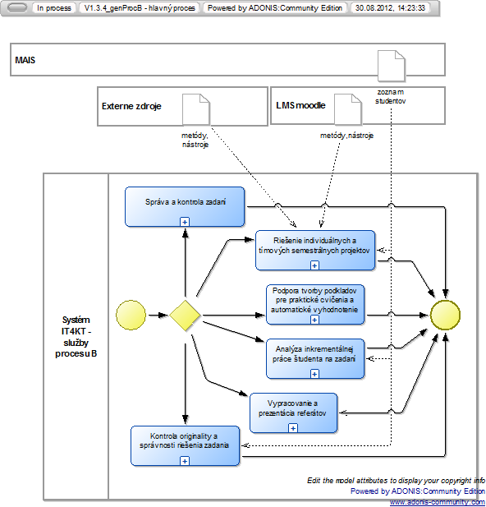

Popis údajových objektov:

......
......

Kontrola originality a správnosti riešenia zadania
Modely:
Modely sú upravené podľa V1.2.3-koncepty-v09-indexed.xls

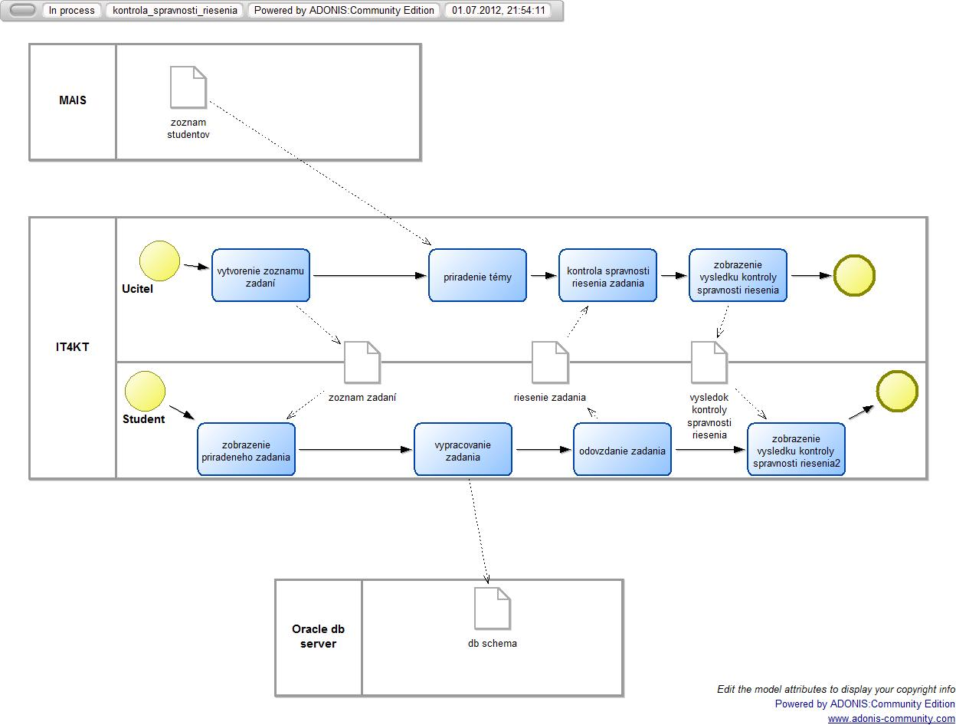

Artefakty:
- zoznam študentov
- zoznam zadaní
- riešenia zadania
- výsledok kontroly správnosti riešenia
- db schema
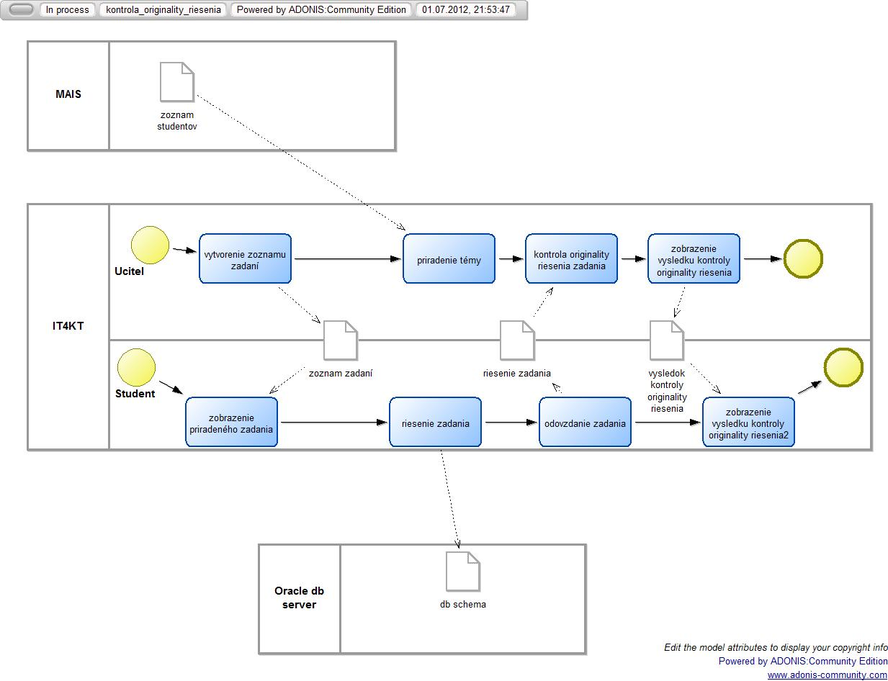

Artefakty:
- zoznam študentov
- zoznam zadaní
- riešenia zadania
- výsledok kontroly originality riešenia
- db schema

Správa a kontrola zadaní

Riešenie individuálnych a tímových semestrálnych projektov

Model:

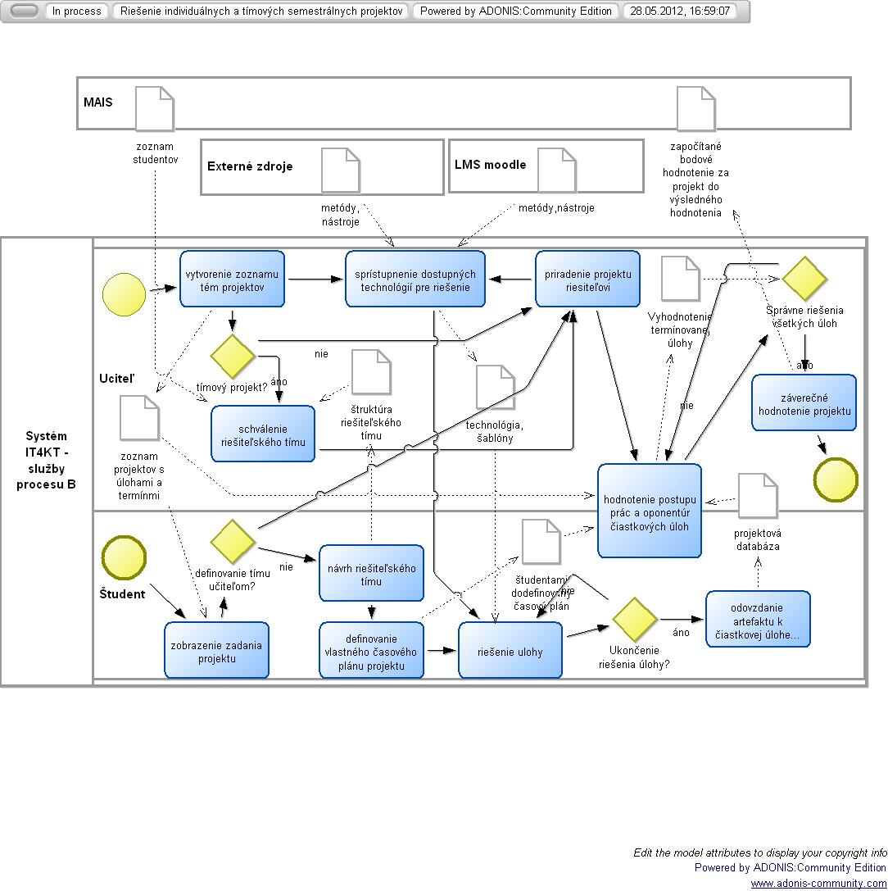

Popis údajových objektov:
......
......

Vypracovanie a prezentácia referátov

Analýza inkrementálnej práce študenta

Model:

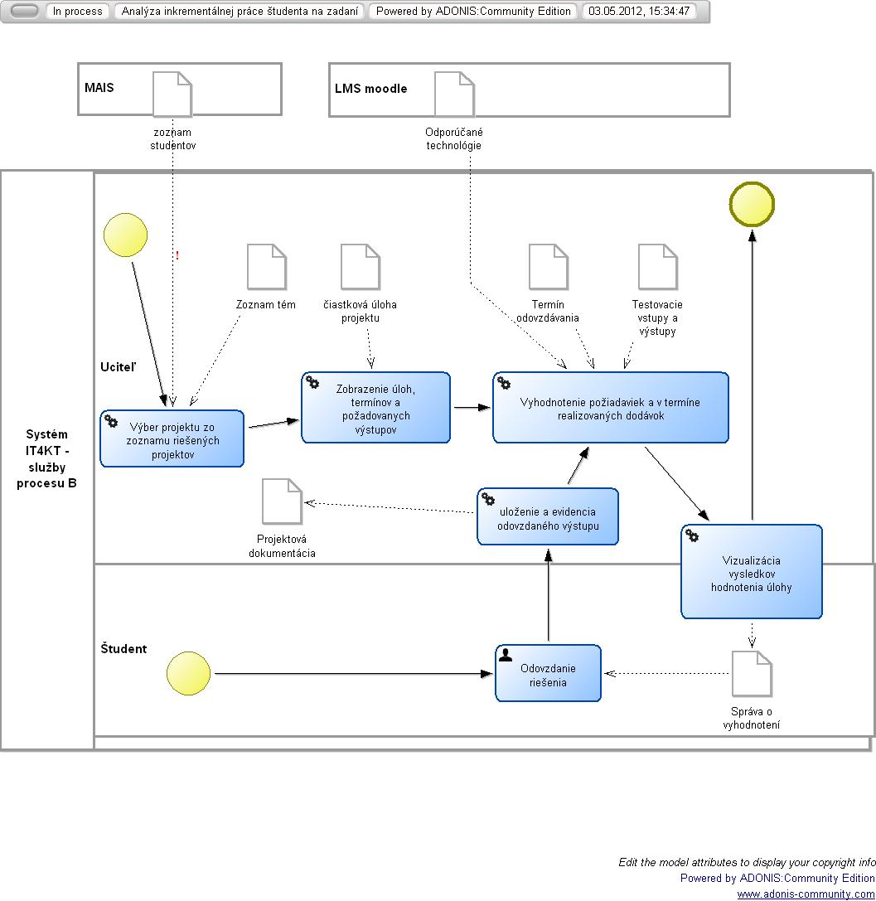
Popis údajových objektov:
......
......

Podpora tvorby podkladov pre praktické cvičenia a automatické vyhodnotenie programátorských zadaní

Referencie
- Pomocný dokument V1.3.4_sumar-modelovanych-procesov_v1.01.xls. Projekt IT4KT – Informačné technológie pre prenos znalostí, kód ITMS projektu: 26220120123, operačný program Výskum a vývoj, Európsky fond regionálneho rozvoja. Technická univerzita, Košice
- Pomocný dokument V1.3.4_sumar-modelovanych-procesov_v1.0.doc. Projekt IT4KT – Informačné technológie pre prenos znalostí, kód ITMS projektu: 26220120123, operačný program Výskum a vývoj, Európsky fond regionálneho rozvoja. Technická univerzita, Košice
- Výstup: V1.3.1.2 FormDidProcGAZ - Formalizovaný procesný model pre predmet Grafové algoritmy a ich zložitosť. Projekt IT4KT – Informačné technológie pre prenos znalostí, kód ITMS projektu: 26220120123, operačný program Výskum a vývoj, Európsky fond regionálneho rozvoja. Technická univerzita, Košice.
- Výstup: V1.3.1.5 FormDidProcDBS - Formalizovaný procesný model pre predmet Databázové systémy. Projekt IT4KT – Informačné technológie pre prenos znalostí, kód ITMS projektu: 26220120123, operačný program Výskum a vývoj, Európsky fond regionálneho rozvoja. Technická univerzita, Košice.
- Výstup: V1.3.1.6 FormDidProcOP - Formalizovaný procesný model pre predmet Objektové programovanie. Projekt IT4KT – Informačné technológie pre prenos znalostí, kód ITMS projektu: 26220120123, operačný program Výskum a vývoj, Európsky fond regionálneho rozvoja. Technická univerzita, Košice.
- Výstup: V1.3.1.7 FormDidProcUPS - Formalizovaný procesný model pre predmet Úvod do programovania a sietí. Projekt IT4KT – Informačné technológie pre prenos znalostí, kód ITMS projektu: 26220120123, operačný program Výskum a vývoj, Európsky fond regionálneho rozvoja. Technická univerzita, Košice.

